Подписание договора ГПХ в системе Диадок Контур КЭДО

- Перейти в Диадок по ссылке «Перейти к документу» из письма в почте или просто войти в Диадок по ссылке: https://kedo.kontur.ru/:
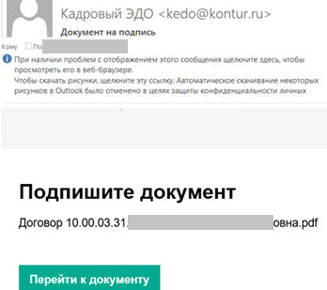
- В системе Диадок подписать все файлы поступившего документа в разделе «Документы». Для этого необходимо:
  - Нажать на кнопку: «Требуется подписание»
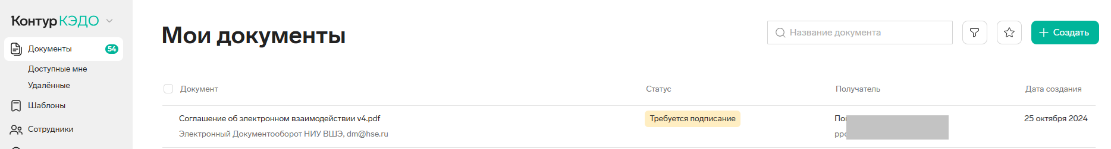
- Прочитать текст документа. Нажать «Подписать», если в тексте все данные внесены верно.

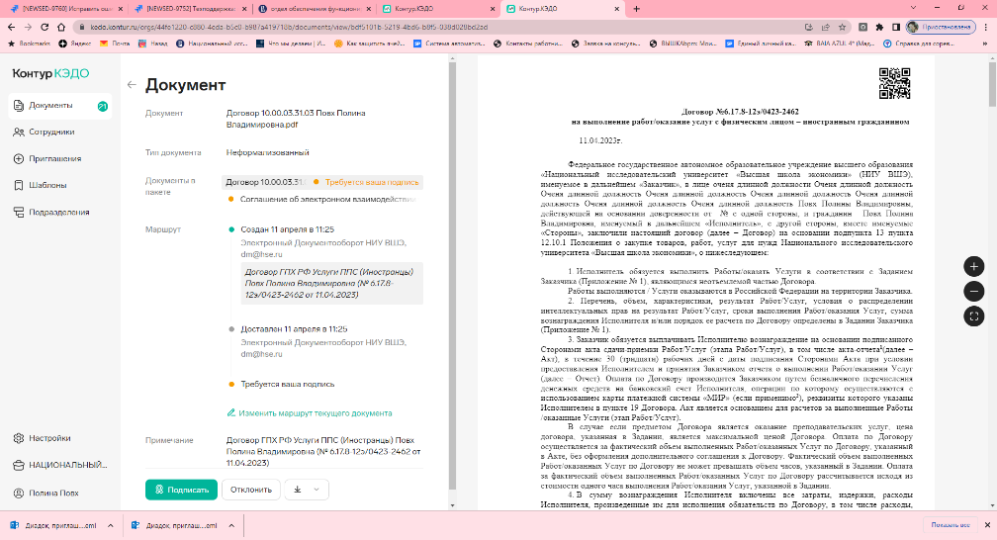
Если в тексте документа содержатся ошибки выбрать «Отклонить».
- Кликнуть по окну в центре экрана «Сертификаты сотрудника» с ФИО, ввести код из СМС.
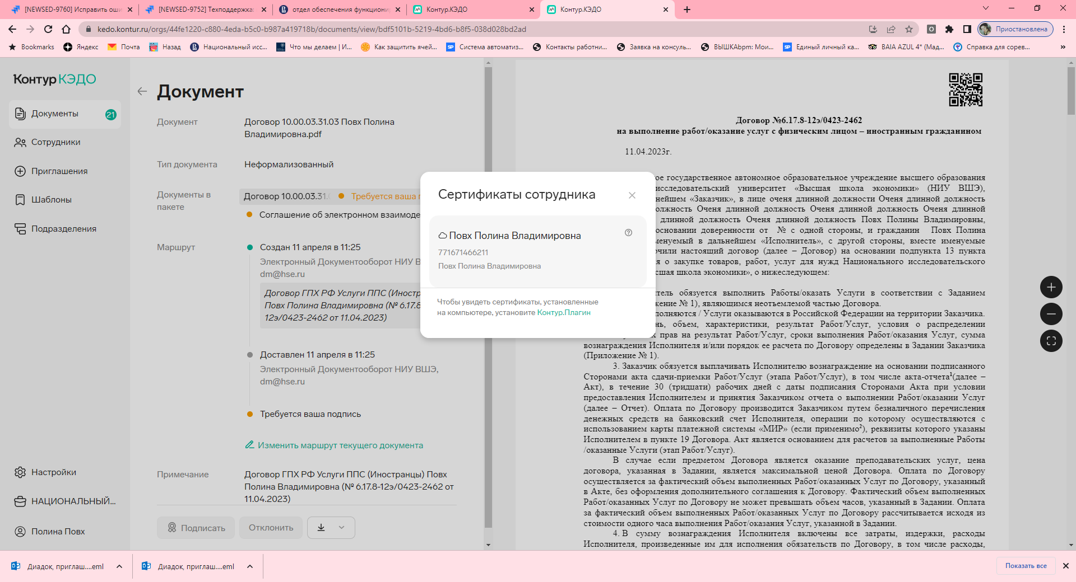
- Повторить для всех файлов документа. Если подписаны (или отклонены) не все файлы. Подписание (отклонение) не является завершенным. Если все файлы подписаны это выглядит так:
